Giáo dục trẻ mầm non bao gồm những gì?
Các phương pháp giáo dục trẻ mầm non hiện nay đều khá phong phú và đa dạng. Cha mẹ có thể sử dụng và áp dụng một cách dễ dàng nhất. Tuy nhiên dù là sử dụng phương pháp giáo dục nào thì cha mẹ cũng cần đảm bảo trang bị cho trẻ đầy đủ những kiến thức, kỹ năng sau đây:
Giáo dục vệ sinh cá nhân cho trẻ mầm non: Trẻ mầm non tùy vào lứa tuổi cụ thể mà sẽ ý thức được những việc vệ sinh cá nhân. Cha mẹ cần hướng dẫn trẻ làm những công việc trong khả năng. Điều này sẽ giúp trẻ có ý thức với công việc riêng, có trách nhiệm với bản thân và biết sống tự lập hơn.
Trang bị cho trẻ những kỹ năng về ngôn ngữ: Ngôn ngữ chính là công cụ quan trọng của trẻ giúp thể hiện sức mạnh, mong muốn, sở thích và quan điểm của cá nhân. Chính vì vậy khi sử dụng các phương pháp giáo dục trẻ mầm non đúng khoa học sẽ giúp trẻ có kỹ năng ngôn ngữ rất tốt. Trẻ có thể biết diễn tả mong muốn của mình với thái độ tích cực nhất. Thông qua đó cha mẹ cũng có thể hiểu hơn về con cái của mình.
Giúp trẻ có được kỹ năng giao tiếp đúng chuẩn: Kỹ năng giao tiếp đóng vai trò quan trọng và là yếu tố giúp những đứa trẻ có được sự thành công sớm. Trẻ cần phải biết lễ phép, vâng lời người lớn. Biết hòa đồng với bạn bè. Trẻ cần phải sử dụng ngôn từ đúng chuẩn phù hợp với người đối diện.
Giáo dục giới tính cho trẻ mầm non: Giáo dục giới tính là một nội dung nóng hiện nay. Việc mỗi năm có nhiều trẻ mầm non bị xâm hại tình dục đã là hồi chuông cảnh tỉnh cho bậc người lớn. Chính vì vậy việc giáo dục giới tính cho trẻ mầm non sẽ giúp trẻ nhận thức được việc không cho người lạ động vào người, biết kêu gọi sự giúp đỡ trong những tình huống nguy hiểm...
Giáo dục thể chất cho trẻ mầm non: Trẻ muốn thực hiện được mọi ước mơ, mọi mong muốn thì cần có sức khỏe tốt. Vì vậy cha mẹ cần giáo dục trẻ biết tập thể dục, biết rèn luyện, vận động mỗi ngày.
Giáo dục âm nhạc cho trẻ mầm non: Những đứa trẻ phải có tâm hồn nhẹ nhàng, có tình cảm, biết rung động, có cảm xúc. Và tất nhiên, âm nhạc chính là một công cụ để trẻ có thể đốt cháy lên cảm xúc của mình.
Giáo dục kỹ năng sống cho trẻ mầm non: Kỹ năng sống là một yếu tố quyết định sự thành công của mỗi người. Có được chuyên môn giỏi thì kỹ năng sống sẽ giúp bạn thành công hơn. Vì vậy cha mẹ cần ý thức giáo dục các nội dung về kỹ năng sống cho trẻ.
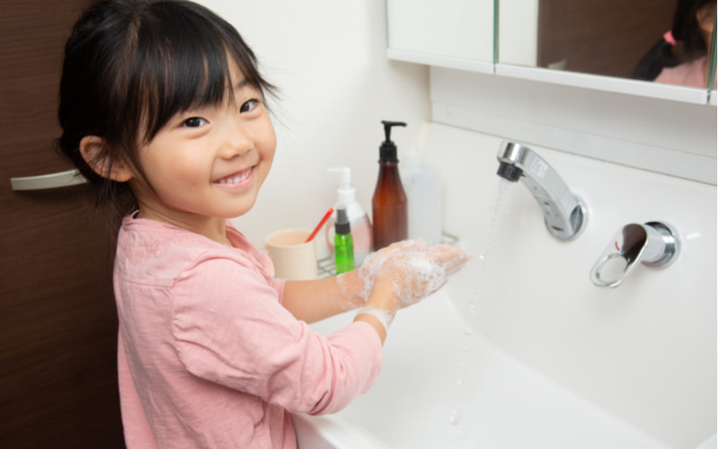Trẻ cần học về vệ sinh cá nhân. (Ảnh: Shutterstock.com)
Việc giáo dục trẻ mầm non bao gồm rất nhiều nội dung. Những nội dung này đều đảm bảo việc trẻ được trang bị đầy đủ những kiến thức thực tế, kỹ năng sống, thái độ sống... để trở thành người có ích, người có trách nhiệm hơn. Vì vậy cha mẹ cần lưu ý để đảm bảo trang bị đầy đủ cho trẻ những nội dung đó.

